СОДЕРЖАНИЕ

Введение…………………………………………………………………………5

1 Сравнительный анализ игровых приложений………………………………6

1.1 Характеристика жанров……………………………………………………6

1.2 Анализ на примерах………………………………………………………..8

1.3 Выводы…………………………………………………………………….11

2 Системное проектирование………………………………………………….12

2.1 Нарратив……………………………………………………………………12

2.2 Геймплей……………………………………………………………………13

2.3 USP………………………………………………………………………….17

2.4 Сеттинг……………………………………………………………………...18

2.5 Механики……………………………………………………………………20

2.6 Левел-дизайн..………………………………………………………………25

2.7 Баланс……………………………………………………………………….29

**ВВЕДЕНИЕ**

Характерной особенностью многих популярных игр является наличие задач, требующих поиска нетривиальных решений, разгадывания логических законов игрового мира и исследования взаимосвязей компонентов игры. Все эти виды деятельности игрока объединены под жанром головоломки.

При проектировании головоломок необходимо сочетать этот жанр с другими, так как разные головоломки требуют от игрока разных образов мышления. В проектируемом игровом приложении к основному жанру добавляются элементы сити-билдинга, что в совокупности показывает ориентированность проекта на игроков с психотипами, находящимися на пересечении исследователей и накопителей.

В процессе разработки дипломного проекта, о котором идет речь в основном содержании пояснительной записки, ставится цель, которая представляет собой игровое приложение в жанре головоломки с элементами экономической стратегии под названием «Arboretum». Главная идея этого игрового приложения заключается в увлечении игрока исследованием иноземного мира загадочной планеты и развитием собственной инопланетной колонии.

Для реализации цели дипломного проекта были поставлены следующие задачи:

‑ написание дизайн-документа;

‑ импорт необходимых визуальных и звуковых эффектов;

‑ создание игровой сцены с помощью среды разработки Unity;

‑ написание сценариев для реализации игровой логики;

‑ размещение объектов на сцене для балансировки уровней.

Сеттинг головоломок может варьироваться от реальных исторических эпох до фантастических либо абстрактных миров. В следующих главах пояснительной записки будут описаны элементы фантастического сеттинга экзопланеты. Такой выбор концепции игрового мира предполагает наличие непривычных природных явлений и необычных форм внеземной жизни, которые будет интересно исследовать игроку.

В заключении необходимо отметить, какие из поставленных задач были успешно решены. Кроме того, можно будет сделать вывод о том, какие технологии были наиболее полезными при проектировании игрового приложения в жанре головоломки с элементами сити-билдинга.

**1 СРАВНИТЕЛЬНЫЙ АНАЛИЗ ИГРОВЫХ ПРИЛОЖЕНИЙ**

* 1. **Характеристика жанров**

Для реализации поставленной цели были изучены особенности таких игровых жанров, как головоломка и градостроительный симулятор. У выбранных жанров были наиболее характерные черты, присущие большинству игр подобных жанров.

Отличительной особенностью головоломок является то, что такие игры увлекают тем, что человек, решающий некоторую задачу, испытывает наиболее яркие эмоции в момент озарения. Для того, чтобы удержать внимание игрока максимально долго, необходимо своевременно намекать ему о верном решении головоломки так, чтобы в его голове возникала та самая озаряющая идея. При этом важно дать игроку почувствовать, будто он сам догадался до гениального решения и затем щедро поощрить его умственные способности. Удовольствие от решения головоломки может быть вызвано чувством гордости за успешное преодоление сложного препятствия, радости за свои достижения.

Особенностью головоломок является то, что для их решения зачастую требуется опираться на логику, проявлять смекалку, в то же время задействовать интуицию. Есть головоломки, требующие от игрока предельной концентрации внимания или способности запоминать информацию. В процессе эволюции этого жанра сформировалось несколько разновидностей головоломок:

‑ математические;

‑ словесные;

‑ пространственные;

‑ физические;

‑ поиск пути;

‑ поиск зависимости;

‑ распознавание образов;

‑ квесты.

Любые из разновидностей головоломок объединяет то, что правильное решение заранее неизвестно. Кроме того, существуют задачи, имеющие несколько вариантов решения. В таких случаях награда за прохождение головоломки зависит от выбранного способа. Следовательно, важнейшей механикой головоломки является механика принятия решения. Именно возможность выбора позволяет игроку проводить собственные эксперименты и выводить на основании их результатов логические умозаключения.

Играм-головоломкам свойственна серийность. Она может проявляться как в модификациях основной задачи от уровня к уровню, так и в необходимости повторять некоторые базовые действия в рамках всей игры. При разработке головоломок на игровую систему накладываются следующие требования:

1 В правилах игры и управлении ею должно быть легко разобраться.

2 Серии возможных действий в игре должны быть распознаваемыми. Обычно для этого применяются сферы общих знаний, такие как цвет, форма, числа.

3 Интерфейс игры должен обеспечивать простоту использования.

4 Навыки игрока необходимо постоянно поощрять.

Из вышеперечисленных требований следует, что головоломки предполагают казуальный геймплей. В то время как на персональных компьютерах головоломки чаще встречаются как дополнение к основному жанру, на мобильных устройствах этот жанр используется для реализации кор-механик. Исходя из этого, следует отметить, что среди головоломок распространено наличие point-and-click механик, которые реализованы через взаимодействия с интерфейсом.

Игры жанра сити-билдинг - это градостроительные симуляторы, в которых игрок должен распоряжаться различными ресурсами для развития города. Такие игры направлены на раскрытие управленческого потенциала игроков, умения выстраивать экономику города и принимать выгодные решения. Удовольствие в этом случае возникает в процессе масштабирования города от наблюдения за игровым прогрессом.

Для жанра сити-билдинг характерны свои особенности. Первичной целью здесь является процесс обустройства города, а, следовательно, этот процесс может длиться бесконечно. Основная сложность игр этого жанра заключается в планировании действий для устойчивого развития города, слежении за его показателями, чтобы не допустить окончания игры. Концептуально важнейшим игровым ресурсом в градостроительных симуляторах являются жители города. Напрямую управлять людьми в играх такого жанра невозможно, можно лишь постепенно удовлетворять их потребности. Чаще всего в играх жанра сити-билдинг используются различные показатели удовлетворенности жителей города условиями проживания, которые создал им игрок.

На вышеперечисленные аспекты градостроительных игр накладывался различный сеттинг и новые геймплейные особенности, что привело к возникновению следующих разновидностей игр этого жанра:

‑ реалистические симуляторы современности;

‑ симуляторы колоний, небольших поселений;

‑ сюжетные градостроительные симуляторы;

‑ исторические, районные;

‑ военные.

Городские постройки чаще всего классифицируются в зависимости от нужд жителей. При этом особенностью территориального размещения объектов часто является зонирование. Различные потребности людей могут вступать друг с другом либо с игровой экономикой в конфликт, за счет чего игроку приходится балансировать между удовлетворением каждой потребности. Эти потребности чаще всего могут быть структурированы в список заданий или интегрированы непосредственно в элементах окружения. Задания в градостроительных симуляторах связаны с развитием города, торговлей ресурсами, перестройкой городской инфраструктуры, улучшением имеющихся в городе объектов.

Процесс развития города в симуляторе обычно начинается с некоторой малой территории, на которой присутствуют объекты, из которых можно получить либо создать ресурсы. В то время как игрок освоивает производство этих базовых ресурсов, у него начинают возникат новые потребности. Они могут выражаться в добыче новых ресурсов, желании приобрести новые ресурсы или избавиться от избытка имеющихся, покупке новых городских построек или расширении территории. Также часто требуется заселить определенное количество людей, привлеченных в город. За счет того, что в каждый момент игры существует спрос на те или иные игровые объекты, происходит постепенное развитие города. Важно, чтобы каждый новый объект, приобретаемый игроком, был связан с новыми потребностями.

В градостроительных играх распространена механика ремонта сооружений. Ремонт и стройка, переработка ресурсов и производство прибыли – это наиболее часто встречаемые задачи в таких играх, требующие грамотного тайм-менеджмента. Эти механики также реализуются методом point-and-click.

Учитывая вышеописанные жанровые особенности, можно сказать, что сочетание головоломки и градостроительного симулятора понравится игрокам, которые склонны принимать стратегические решения, экспериментировать с вариантами решения краткосрочных задач для достижения перспективных целей. Для разработки дипломного проекта был выбран жанр пространственной головоломки, который помимо этого будет требовать от игрока математического склада ума. Элементы градостроительного симулятора в игровом приложении будут представлены с помощью механики развития современного города, управления ресурсами для достижения экономического и экологического баланса.

**1.2 Анализ на примерах**

В этой части главы будут рассмотрены примеры игр схожих жанров. Требуется проанализировать, какие успешные дизайнерские решения были реализованы, а также выделить отрицательные аспекты, чтобы учитывать их при дальнейшей разработке.

Ярким представителем жанра головоломки с элементами сити-билдинга является игра Dorfromantik. Эта инди-игра вышла 21 марта 2021 года на персональных компьютерах, позже появилась консольная версия. Казуальный геймплей Dorfromantik поспособствовал также выпуску аналогов на мобильной платформе. Среди них «Land Builder» и «Hexatopia: the puzzle game», которые суммарно имеют более миллиона скачиваний в PlayMarket. Разработчики Dorfromantik держат количество продаж в секрете, но пояснили, что выручка от продаж игры позволила покрыть заем, выделенный государством на разработку игры, за один платеж.

Идея Dorfromantik основана на особом ностальгическом чувстве человека, скучающего по сельской местности. Этот посыл заключен в названии игры. Его удалось передать разработчикам, о чем свидетельствуют большинство отзывов. Игроки отмечают, что игра успокаивающая, расслабляющая, приносящая эстетическое удовольствие. Эстетика Dorfromantik отображена на рисунке 1.2.

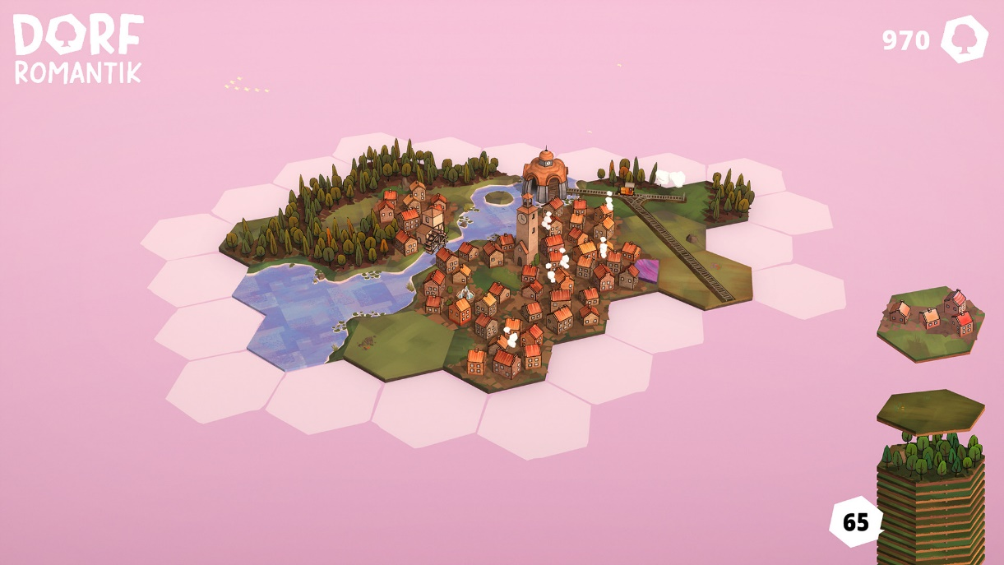

Рисунок 1.2 Эстетика игры Dorfromantik

Игровой процесс в Dorfromantik заключается в последовательном выкладывании на поле случайно сгенерированных шестиугольных участков карты и накоплении очков за идеально сложенные комбинации участков одного типа. Главная задача игрока – накопить как можно больше очков, выложив все имеющиеся в наборе участки. Накопление очков не только позволяет посоревноваться в решении стратегических задач, но и получить в процессе игры дополнительные участки с особыми свойствами и продлить тем самым игровую сессию.

В Dorfromantik используется система общих знаний об устройстве сельской местности. Все игровые объекты, из которых складывается поле, заранее подготовлены на участках. Участки делятся зонами определенных типов:

‑ деревни;

‑ леса;

‑ поля;

‑ реки;

‑ железные дороги.

Правила расположения участков ограничивают лишь размещение рек и железных дорог. Данные типы объектов не могут быть прерваны объектами других типов. Это единственные ограничения в игре, поэтому выстраивать деревню игроки могут свободно на свое усмотрение, что придает уникальность результату в каждой игровой сессии.

Средняя оценка критиками компьютерной игры Dorfromantik на сайте metacritic.com равна 80 баллам из ста. Пользователи оценили игру несколько ниже: на 6,4 балла из десяти. Согласно отзывам, размещенным на сайте, в игре можно выделить следующие преимущества:

‑ медитативность геймплея;

‑ минималистичная стилистика и расслабляющее звуковое сопровождение, соответствующие эстетике игры;

‑ в игре невозможно проиграть, каждая игровая сессия ориентирована на накопление очков;

‑ высокая реиграбельность;

‑ простое управление;

‑ ритмическая схожесть с настольными играми.

В то время как критики не отметили особых недостатков в Dorfromantik, половина игроков оценили игру достаточно низко. Согласно отзывам пользователей, игра получала низкие оценки, обусловленные наличием следующих недостатков:

‑ однообразие геймплея;

‑ отсутствие новых механик, которые бы существенно отличали игру от настольных версий;

‑ глубина игры больше передается через эстетику, нежели через механики;

‑ короткий игровой цикл, который при повторном прохождении не подкрепляет интерес;

‑ сильное влияние случайного фактора;

‑ консольная версия игры обладает неудобным управлением.

Таким образом, анализ игры Dorfromantik как основного представителя игр в жанре головоломки с элементами градостроительного симулятора позволил выделить её основные преимущества и недостатки. Игра обладает визуально привлекательным, но однообразным геймплеем. Добавляя и модифицируя механики из Dorfromantik, можно добиться сохранения интереса пользователей при текущей реиграбельности.

**1.3 Выводы**

Проведенный изученение особенностей жанра и анализ ближайших приложений-аналогов позволил сформировать общие требования к проекту. Разрабатываемое мобильное игровое приложение должно иметь удобный и понятный интерфейс, на котором будет основан почти весь геймплей приложения.

Рассмотренная в предыдущей части главы механика выкладывания участков соответствующими частями друг к другу добавляет игре схожесть с настольными играми или собиранием пазла. Этой механике свойственна серийность и простота правил, что позволяет назвать такую механику хорошей основой для головоломки.

Главной целью в проектируемом игровом приложении будет накопление ресурсов, за которые можно строить город. Следовательно, при разработке должны учитываться интересы игроков с психотипом накопителей:

‑ достижение целей;

‑ управление ресурсами;

‑ решение усложняющихся задач;

‑ получение вознаграждения за прогресс.

Достижение целей игроком будет проявляться через выполнение специальных заданий, за которые игрок сможет получать различные награды. Концепция игрового приложения будет направлена на достижение экономического и экологического баланса в процессе развития города, так как эти потребности втупают между собой в конфликт. По мере расширения территории и приобретения новых объектов игроку придется координировать работу уже имеющихся построек, что будет добавлять сложности геймплею и одновременно ценности вознаграждениям за выполнение более объемных заданий.

Дипломный проект должен стать более увлекательной альтернативой Dorfromantik, сохраняя визуально привлекательность и разбавляя ее новыми механиками добычи ресурсов, расширегния территории, производства ресурсов, торговли и открытия особых территорий.

**2 СИСТЕМНОЕ ПРОЕКТИРОВАНИЕ**

**2.1 Нарратив**

Основополагающую нарративную задачу можно сформулировать следующим образом: позволить игроку почувствовать себя Христофором Колумбом будущего.

События игры переносятся на более, чем на век, вперёд. Предыстория сообщает, что условия жизни на Земле с тех пор кардинально изменились и продолжаются становиться все менее пригодными. Люди уже долгое время совершают космические полеты в попытках поиска более экологичных условий для жизни. Наступил момент, когда необходимо задуматься о колонизации инопланетной системы. Очередная экспедиция в открытый космос смогла обнаружить планету М-582 с природными условиями, близкими к земным.

Вскоре после успешного основания первой инопланетной колонии новость о пригодной для обитания планете начинает распространяться с космической скоростью. Тем временем поселенцы адаптируются к местному климату и практикуют выращивание сельскохозяйственных культур. Иноземная природа также не остается без внимания селекционеров, которые активно изучают экологические свойства местной флоры.

Появление на М-582 новых жильцов становится причиной активной застройки поселения зданиями. Для создания городской инфраструктуры колонизаторы начинают заниматься своей профессиональной деятельностью. Среди наиболее распространенных занятий в новом городе можно наблюдать научные исследования, фермерство, торговлю, промышленное производство. Людям нужно решать различные задачи в кратчайшие сроки, не нанося при этом сильного ущерба новому месту обитания. Для ускоренного строительства первого города на планете М-582 сюда доставляют новейшее экологичное оборудование. Город бурно развивается. Его жителям приходится на ходу планировать расстановку объектов наиболее продуманным способом.

Решая задачи по строительству города, игрок наблюдает от лица основателя поселения, как колония разрастается. Город наполняется жизнью, а новые технологии ускоряют его развитие.

Из приведенного выше нарратива можно выделить несколько ключевых элементов, на которых необходимо сконцентрироваться при разработке игрового приложения:

1 Игрок – первооткрыватель и исследователь, который не знает, что ждет его на новой планете и с какими природными условиями ему придется столкнуться.

2 Климат на М-582 очень схож с земным, что привлекает людей сюда.

3 Новые жители нуждаются в жилище, работе, еде и развлечениях.

4 Темп роста города высок. Решение одних задач моментально приводит к возникновению других.

5 Экология планеты Земли постепенно ухудшается, а виновны в этом сами люди.

6 Для того, чтобы спасти человечество в новой среде обитания, необходимо выбирать заботу об экологии.

Разбив нарратив на отдельные элементы, можно заметить, что в описываемом игровом приложении объекты, из которых формируется город, можно сгруппировать по типам потребностей людей. Кроме того, нарратив проектируемого игрового приложения не предполагает наличие строгого сюжета, как цепочки событий, потому что игрок должен почувствовать себя создателем нового мира, зависящего лишь от его собственных решений. В игре отсутствуют конкретные персонажи, весь нарратив сконцентрирован вокруг природы в глобальном смысле. Неявно игрок выполняет роль администрации города.

**2.2 Геймплей**

Описываемый проект является головоломкой с элементами градостроительного симулятора с изометрическим видом от третьего лица. Такое положение камеры объясняется отсутствием привязки игрока к восприятию объектов определенным персонажем. Весь игровой мир должен быть показан объективно и иметь возможность максимально широкого обзора на город. Пример изометрического игрового вида от третьего лица в игре SimCity показан на рисунке 2.1.

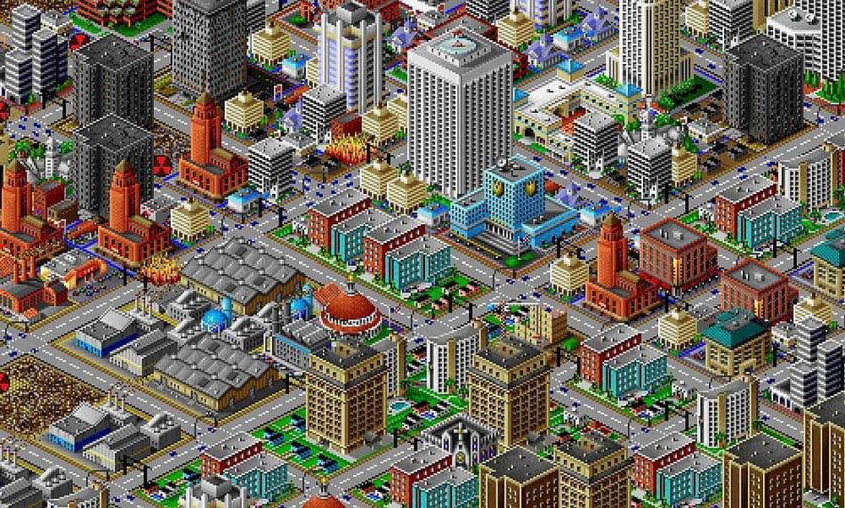

Рисунок 2.1 Изометрический вид от третьего лица в SimCity

Город строится в трехмерном игровом пространстве экзопланеты. Чтобы воздвигать какие-либо сооружения, игроку необходимо подготовить территорию для строительства и собрать ресурсы. Подготовка территории для постройки города заключается в последовательном выкладывании шестиугольных участков. Существует несколько типов участков ресурсов, которые можно разбить на категории в соответствии с потребностями людей:

‑ участки для жилых построек;

‑ участки для промышленных построек;

‑ участки для сельскохозяйственных построек;

‑ участки для сферы услуг;

‑ участки охраняемых природных объектов;

‑ водные участки.

Выкладывая эти участки один к одному в игровом пространстве, игрок зарабатывает своеобразные ресурсы для размещения будущих объектов в городе. Каждый шестиугольный элемент может принести очки, если его выложить соответствующим образом.

Теперь следует пояснить, каким образом выкладывание шестиугольных участков может пополнить ресурсы игрока для начала градостроения. Город расширяется за счет специальных бонусных участков, прилегающих к основной части поля, сформированной игроком из шестиугольных участков ресурсов. Размер бонуса за правильно выложенный шестиугольник прописан на самом бонусном участке. При этом действие бонуса применяется по отношению к выкладываемой платформе, но только единожды – в момент выкладывания. Таким образом, в процессе размещения плиток могут образовываться цепочки из участков одного и того же типа ресурсов. Такие цепочки представляют особый интерес для игрока, так как в любой цепочке бонусные очки накапливаются до тех пор, пока цепочка не замкнется со всех своих сторон участками другого типа ресурсов. При обдуманном расположении платформ подобные цепочки позволят накопить приличное количество ресурсных очков.

Пока цепочка остается незамкнутой, на входящих в нее платформах невозможно разместить какой-либо объект городской инфраструктуры. А сами очки ресурсов начисляются игроку лишь в тот момент, когда какая-либо цепочка замыкается со всех сторон. После этого полученные очки можно использовать для размещения конкретных городских объектов.

Все объекты, которые можно разместить в городе, находятся в отдельном каталоге. Они сгруппированы по шести разделам, в соответствии с типами ресурсов. Получение объекта зависит от количества накопленных ресурсов. Кроме того, некоторые объекты необходимо покупать за ещё один внутриигровой ресурс – электронную валюту. Так оплачиваются вещи, материалы для которых поставляются с Земли. Другие же объекты, такие как природные комплексы, парки и водоёмы не требуют оплаты деньгами, однако для их размещения требуется большее количество очков ресурсов.

Такой игровой ресурс, как электронная валюта, может быть получен в игре несколькими способами. В первую очередь, счет игрока пополняется благодаря бюджету поселившихся на планете жителей. Во-вторых, люди активно ведут торговлю с Землёй, поставляя туда результаты промышленной и сельскохозяйственной деятельности. Также денежную прибыль дают постройки сферы услуг.

По мере открытия новых территорий и заселения города новыми людьми игрок может прокачивать общий уровень города. Повышение уровня сопровождается денежной наградой, а иногда открытием эксклюзивных построек, которые также дают больше прибыли. Ее можно тратить в игре не только на приобретение новых объектов, но и на улучшение уже существующих.

Геймплейное разнообразие в игре достигается также за счет особых участков, которые присутствуют на планете изначально, но остаются недоступными игроку до тех пор, пока он не примкнет к ним каким-либо участком собственной территории. На этих участках могут содержаться дополнительные задания, за которые можно получить награду. После выполнения заданий, помимо награды, игроку открывается это особое поле, на котором будут расположены преимущественно достопримечательности либо различные необычные природные объекты. Их цель – привести игрока в восторг и подкрепить тем самым интерес к игровому процессу.

Вопрос заботы об экологии в игре реализуется через специальный индикатор планеты, который наглядно показывает, насколько текущие постройки в городе влияют на состояние окружающей среды. Некоторые объекты, такие как парки и естественные природные комплексы, улучшают ее состояние, другие – фабрики, жилые дома, шахты, заведения общепита и развлечений – наносят ущерб планете, что отражается на индикаторе. Соответственно необходимо следить за тем, чтобы индикатор не выходил за пределы допустимых норм. Если же игрок выбрал неэкологичный метод развития города, то в наказание за это постепенно начинают блокироваться различные игровые элементы. Прежде всего отказывает генератор плиток, тем самым игрок не может расширять территорию города и заселять новых жильцов, пока не исправит экологическую ситуацию. Если действия игрока все еще снижают значение на индикаторе, то вслед за генератором блокируются заводы и фабрики, также пропадает возможность покупать такие объекты в каталоге. Чтобы вернуть игру в полноценный режим при минимальном значении на индикаторе сохраняется возможность продать объекты, загрязняющие окржающую среду, и купить за очки ресурсов природные объекты. Также сохраняется возможность вести торговлю с Землей.

Игра завершается, когда игрок, своевременно проявляя заботу о природе, смог прокачать все постройки до максимального уровня и построить огромную жилую территорию, разблокировав все доступные в каталоге объекты. Геймплейный цикл приведен на рисунке 2.2.

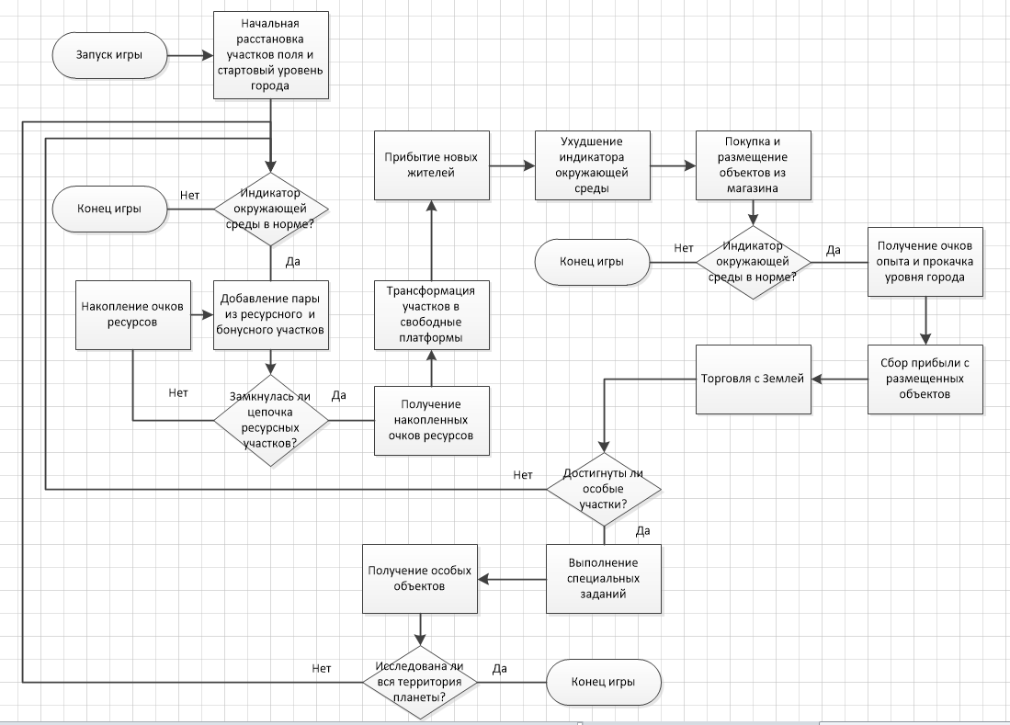

Рисунок 2.2 Геймплейный цикл игрового приложения

Разрабатываемая игра будет привлекательна своим незамысловатым и отчасти медитативным геймплеем. Процесс выкладывания шестиугольных плиток напоминает геймплей настольной игры. При этом игра несет в себе посыл заботы об окружающей среде и радует глаз игрока постоянным достижением прогресса. Игрок создает свой мир с нуля и выходит на космический уровень. Игру можно проходить снова и снова, ведь каждый раз строительство города будет происходить по-разному. Весь игровой цикл зависит от мышления игрока.

**2.3 USP**

Проектируемое игровое приложение имеет свои отличительные черты. Жанр головоломки с элементами сити-билдинга определяет масштабную игровую задачу колонизации экзопланеты. При этом, чтобы управлять большой игровой системой, игроку не нужно осваивать специальные приёмы, ведь воздвигать город можно лишь с помощью касания одним пальцем. Простое управление на мобильной платформе заключается во взаимодействии с элементами пользовательского интерфейса и технологии перетаскивания объектов (Drag'n'Drop). С помощью масштабирования вида камеры и горизонтального расположения экрана игрок сможет увидеть весь размах строящегося города.

Уникальность игры заключается в редком для схожих игр сеттинге мира будущего. Строения смелых геометрических форм и экзотика природы на новой планете создадут вместе фантастический образ для нового места жизни людей. И хотя люди визуально не будут суетиться перед глазами игрока, как во многих градостроительных симуляторах, они так же останутся основополагающим ресурсом города. Такое утверждение должно проявляться через механики распределения ресурсов, чтобы удовлетворять эстетические, экологические и экономические потребности населения.

Тема заботы об окружающей среде объединяет в себе актуальные проблемы человечества и поднимает вопросы сохранения естественной природы, экономного использования ресурсов, улучшения демографической ситуации. Каждый игровой городской объект имеет свой коэффициент пользы либо ущерба окружающей среде, который воздействует на специальный индикатор. Он внедряет дополнительную механику балансировки размещаемых в городе объектов. Игра может вступить в противостояние с игроком, если состояние индикатора находится в пределах недопустимых показателей. Такое условие обостряет центральную экологическую проблему.

В то же время геймплей отличается медитативностью и простотой, что должно помочь игроку расслабиться и насладиться развитием своего города. Игрок выступает в качестве первооткрывателя, использующего инновационные достижения технологий для формирования лучшей жизни для человечества.

Приятным игровым моментом должен стать и процесс накопления ресурсов. Его особенностью является отсутствие возможности потерять ресурсные очки. Все, что игрок выкладывает на соответствующие по типу ресурсов участки, начинает активно приносить прибыль, в противном случае, игрок не штрафуется, а просто не получает за это очки. При этом шестиугольная форма участков позволяет сделать шесть попыток выложить следующий требуемый участок и получить за это ресурсы. Особенно много очков приносят цепочки из однотипных ресурсных участков.

Интерес к расширению города будет подкрепляться тем, что, дойдя до особых участков, игрок сможет выполнить задания и получить особенные объекты, которые будут обладать гораздо более совершенными качествами, чем обычные объекты, приобретаемые в магазине. Это должно напомнить ощущения от получения сюрприза и наделить особенные объекты дополнительным смыслом.

Таким образом, в этой части главы были описаны уникальные особенности проектируемого игрового приложения. Экологическая тематика и серьёзный посыл сохранения окружающей среды, подкрепленный расслабляющим геймплеем, должны вызвать у игрока наслаждение прогрессом и гордость за принятые им решения.

**2.4 Сеттинг**

В этой части главы речь пойдет о неотъемлемом игровом элементе – сеттинге. С помощью него происходит более глубокое погружение в игровой мир, а механики дополняются новым уникальным смыслом.

Концепция игры связана с миром будущего, а именно действия разворачиваются в конце 22-ого века. Соответственно сеттинг в ней футуристический. Архитектура футуризма отличается техничностью, практичностью, неповторимостью, силой и скоростью. Этот стиль предполагает использование самых революционных идей, которые не ограничены ничем, кроме законов физики. Пример архитектуры в стиле футуризма представлен на рисунке 2.3.

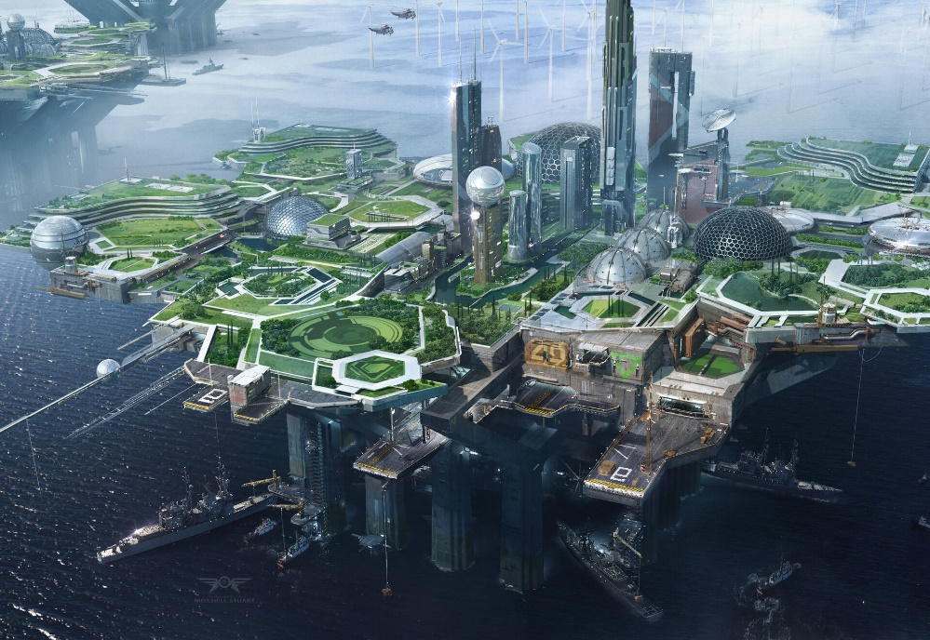

Рисунок 2.3 Футуризм в архитектуре

Каждое строение – это экспериментальное воплощение идеи, зачастую с применением инновационных технологий. Это нестандартные формы, стремление к космосу, масштабные проекты. Цветовая палитра футуризма преимущественно металлическая, серебряная, белая. Характерно использование иллюминации, голограмм, зеркальной облицовки.

Обратная сторона футуристического мира – это экологические проблемы, возникшие на Земле из-за постоянных экспериментов над законами природы, бездумного использования ее ресурсов. Обстановка на Земле ухудшается от глобального потепления, истощения полезных ископаемых, эрозии почв, разрушения озонового слоя и большого количества пыли и вредных веществ в городах. Гибнет фауна, страдает флора, люди ищут спасения в достижениях научного прогресса. Последняя их надежда – найти схожую на Землю планету и переселиться туда, взяв самые лучшие идеи для формирования нового города.

Мир планеты М-582 пока еще совершенно другой: нетронутый и таинственный. Поверхность планеты покрыта водой ещё сильнее, чем на Земле, однако климат более умеренный. Свет от ближайшей звезды доходит слабо, но планета не замерзает благодаря быстрому вращению вокруг своей оси. В таких природных условиях на М-582 сформировалась необычная флора. Большинство растений по форме похожи на кораллы, у них практически отсутствуют листья, которые редко имеют зеленый цвет. Большинство деревьев имеют красноватый или оранжевый оттенок, что создает ощущение осеннего пейзажа. Референсы иноземной природы представлены на рисунке 2.4.

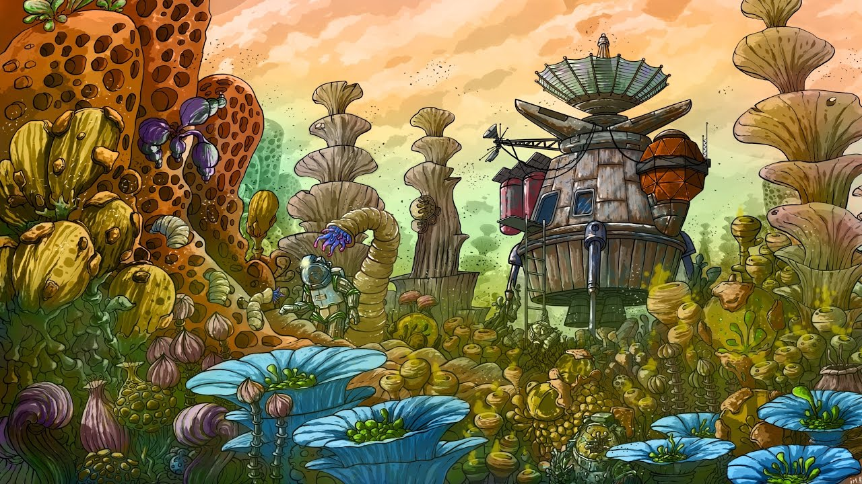

Рисунок 2.4 Референс природы игрового мира

С прибытием первых людей на планету начинаются эксперименты по выращиванию сельскохозяйственных культур. Для этого строятся специальные светонакопительные теплицы. Успех в этом деле привлекает внимание многих, и люди начинают активное переселение. На новых землях они находят спокойствие и умиротворение, но сами по себе несут ажиотаж и угрозу для новой планеты. Следовательно, игра должна балансировать между этими крайностями.

Для достижения атмосферы спокойствия в условиях близких к катастрофе, необходимо обратиться к детским увлечениям. Игроку необходимо ощущать, что он собирает конструктор из небольших деталей, а располагать элементы он может на своё усмотрение. Хорошим вариантом для визуального оформления игры станет схожесть с «Lego». Таким образом, сложные футуристические формы могут состоять из простых игрушечных элементов. Шестиугольная форма платформ для градостроения также должна сказаться на восприятии игры, похожей на выкладывание мозаики или собирание пазла.

Из вышеприведенного описания сеттинга игры следует, что несмотря на серьёзную проблематику, погружение в игру должно вызывать приятные эмоции успокоения, детского восторга и наслаждения строительством собственного города. Для этого сочетаются игрушечные детали с футуристическим стилем архитектуры и ландшафта. Страдающее состояние Земли будущего будет кратко показано лишь для того, чтобы напомнить игроку, от какой беды люди ищут спасение на новом ареале. Главный посыл охраны природы должен сохраниться в мыслях игрока на протяжении игры с самого начала.

**2.5 Механики**

Касательно управления игрой, стоит отметить главенствующую роль зрительного анализа текущего состояния игры. Именно поэтому камера должна быть настроена так, чтобы дать игроку достаточное количество информации. Для головоломки с элементами градостроительного симулятора важна возможность осмотра всего города. Обзор на мобильной платформе можно осуществлять как с помощью перетаскивания вида камеры, так и с помощью масштабирования. Перетаскивание осуществляется в игре с помощью удержания пальцем игрового пространства и перемещения его в желаемом направлении. Масштабировать вид камеры можно с помощью сведения или разведения двух пальцев в каком-либо месте устройства. Среди других настроек камеры следует отметить, что она должна показывать ортогональный вид на игровое пространство и находиться под таким углом, чтобы у объектов одинаково просматривались фронтальный вид, вид сверху и вид слева.

Остальное управление в игре осуществляется через взаимодействие с кнопками интерфейса. Так, например, чтобы сгенерировать новый участок поля можно нажать на кнопку генерации участков. В ответ в отдельном окошке появится некоторый ресурсный участок с прикрепленным к нему новым бонусным участком. После этого можно разместить новую пару участков на доступной позиции с помощью перетаскивания. Доступными для расположения считаются только все текущие бонусные участки, которые есть на поле. В процессе перетаскивания участок можно вращать по или против часовой стрелки, чтобы добиться желаемого положения прикрепленного к нему бонусного участка.

Таким же образом, с помощью перетаскивания, размещаются новые городские объекты на свободных платформах. Сами объекты можно приобрести в магазине, в котором можно переключаться между следующими разделами:

‑ жилища;

‑ теплицы с культурами;

‑ фабрики и заводы;

‑ общественные здания;

‑ природные зоны, парки;

‑ водные объекты.

Жилища служат для того, чтобы заселять в них людей. У каждого жилища есть собственная вместимость, означающая, сколько людей из всего населения будут иметь собственное жильё. Жилища приносят денежную прибыль с каждого заселенного человека суммарно. Народ, не имеющий места жительства, наносит вред окружающей среде, поэтому игроку необходимо своевременно заселять иммигрантов. Прибыль с жилищ зависит от престижности строения, ведь каждый дом имеет свой коэффициент престижности. Собрать прибыль с жилищ можно периодически через определенные промежутки времени.

Теплицы с культурами дают урожай, который впоследствии также можно продать и получить прибыль. Одним из требований в заданиях будет сбор определенного количества тех или иных сельскохозяйственных культур. Данный тип городских объектов наносит минимальный ущерб природе.

Фабрики и заводы – это объекты, которые, наоборот, вредят окружающей среде сильнее всего, однако для существования города промышленность необходима. Поэтому эти объекты дают сравнительно больше прибыли и часто продукция фабрик и заводов требуется в заданиях. Эти объекты нужно размещать на своей территории очень осторожно. Принцип работы фабрик и заводов такой же, как и у предыдущих типов объектов: сбор продукции возможен через определенные интервалы времени.

Таким же образом работают и общественные места. И хотя их коэффициент вреда окружающей среде ниже, чем у фабрик и заводов в среднем, некоторые общественные заведения могут превышать по этому критерию некоторые заводы. При этом для объектов данного типа имеет значение наличие незаселенных жителей, так как они скапливаются в общественных местах, чем и вносят свой вклад в итоговое значение вреда для природы.

Природные зоны с парками и водные объекты в отличие от предыдущих типов объектов не только не наносят ущерба городу, но и восстанавливают ее состояние с помощью коэффициента защиты природы. Лишь немногие из этих объектов дают прибыль, к тому же она сравнительно небольшая, но роль этих объектов для окружающей среды города неоспорима.

Вышеупомянутые объекты можно размещать на свободных платформах территории города. Городом в игре считается совокупность свободных платформ и платформ с объектами инфраструктуры города. При этом необходимо учесть, что размещение любого объекта в игре возможно только сразу же при покупке. Позже поменять местоположение предмета будет нельзя. Свободные платформы называются так потому, что они появляются на месте замкнутых ресурсных участков, с которых освобождаются ресурсы. Размещаемые ресурсные участки становятся замкнутыми, когда со всех их сторон, входящих в границу территории, располагаются участки отличных типов от данного. Остальные участки территории считаются незамкнутыми. На каждой цепочке из незамкнутых участков находится метка с количеством накопленных на ней ресурсов. Цепочки ресурсных участков формируются из участков одного и того же типа ресурсов. Ко всей территории города также прилегает несколько бонусных участков, за счет которых можно расширять город. Бонусы на этих участках влияют на количество ресурсов, накапливаемых в цепочке. Существуют следующие виды бонусов:

‑ плюс одно очко указанного ресурса к общему количеству ресурсов в прилегающей или новой цепочке;

‑ плюс два очка указанного ресурса к общему количеству ресурсов в прилегающей или новой цепочке;

‑ плюс три очка указанного ресурса к общему количеству ресурсов в прилегающей или новой цепочке;

‑ двойной множитель указанного ресурса общего количества ресурсов в прилегающей или новой цепочке;

‑ тройной множитель указанного ресурса общего количества ресурсов в прилегающей или новой цепочке.

Эти бонусы воздействуют на участок ресурсов только в том случае, если на бонусный участок выкладывается участок ресурсов соответствующего типа, иначе действие бонуса даёт нулевой эффект. Изначально на одиночном участке имеется один ресурс, с которым дополнительно могут быть произведены указанные выше операции. Эффект множителей начинает ярко проявляться в случае с цепочками, на которых уже есть некоторое количество ресурсов. В результате умножения количество определенного ресурса быстро возрастает в разы.

Выкладывание таким образом новых участков приводит к быстрому расширению территории города. Вскоре она начинает примыкать к особым заранее подготовленным в игре участкам. Примыкание означает соседство особого участка с любым ресурсным участком. Эти особые участки изначально заблокированы, но как только территория города примыкает к таким участкам, на них появляется некоторое задание. Оно может заключаться в развитии той или иной городской инфраструктуры, сборе урожая или производстве некоторой продукции. Выполнив задание с этого участка, он становится полноценной частью городской территории, а на его месте возникает удивительное место или объект, который невозможно приобрести в магазине. Кроме того, некоторые участки могут приносить дополнительные бонусные территории, за счет которых можно значительно пополнить ресурсы и увеличить количество вариантов для будущего расширения города.

Расширение территории приводит к увеличению количества жителей города. При этом бонусы никак не влияют на количество пребывающих жителей того или иного участка. То, сколько людей пополнят ряды горожан, заранее неизвестно, поэтому игроку необходимо рассчитывать места жительства так, чтобы их хватило на будущих жителей.

Ещё одной механикой в игре является торговля с Землёй. Торговать можно путем натурального обмена различной продукции либо продажи за электронную валюту. Игрок не может влиять на поступающие с Земли торговые запросы, кроме как пропустить тот или иной запрос. Через некоторое время не его месте появляется другой случайный запрос на приобретение товара.

Теперь можно воспользоваться приёмом языковой метафоры для описания требуемых в реализации элементов. Этот приём заключается в определении объектов-существительных, действий-глаголов и правил, которым они подчиняются:

1 Существительные:

‑ бонусные, ресурсные и особые участки;

‑ свободные городские платформы;

‑ объекты городской инфраструктуры;

‑ город;

‑ сельскохозяйственная и промышленная продукция;

‑ люди;

‑ электронная валюта;

‑ ресурсы для объектов городской инфраструктуры;

‑ магазин;

‑ генератор участков;

‑ торговая биржа;

‑ индикатор состояния окружающей среды.

2 Глаголы:

‑ расширять территорию города;

‑ накапливать и тратить ресурсы;

‑ накапливать и тратить электронную валюту;

‑ заселять людей;

‑ строить и улучшать городские объекты;

‑ производить товары и продукцию;

‑ торговать с Землёй;

‑ прогнозировать расширение города;

‑ выполнять специальные задания;

‑ наблюдать за повышением уровня города.

3 Правила:

‑ генератор участков выдает случайную пару, состоящую из бонусного и ресурсного участков;

‑ пара новых участков выкладывается ресурсным участком на бонусный;

‑ участки одинаковых типов образуют цепочки;

‑ бонус применяется к выкладываемому на него ресурсному участку либо цепочке, частью которой он становится;

‑ бонусы увеличивают количество определенного ресурса на один, два или три очка или в два или в три раза;

‑ очки ресурсов добавляются на счет игрока в момент замыкания цепочки;

‑ замкнутой считается цепочка, окруженная со всех своих сторон участками других типов ресурсов;

‑ замкнутые цепочки превращаются в свободные городские платформы;

‑ на свободных городских платформах можно купить за электронную валюту и разместить объекты городской инфраструктуры;

‑ в теплицах периодически созревает урожай;

­‑ фабрики и заводы периодически производят товары;

‑ общественные места и жилища периодически производят электронную валюту;

‑ в жилища заселяются люди, пребывающие за счет открытия новых территорий;

‑ индикатор состояния окружающей среды изменяется в соответствии от общего вреда, наносимого объектами городской инфраструктуры;

‑ задания на особых участках становятся доступными для выполнения после примыкания территории города ресурсным участком к нему;

‑ за выполнение заданий дается награда;

‑ в торговой бирже можно обменять одни товары на другие или на электронную валюту.

**2.6 Левел-дизайн**

Рассматриваемая игра является однопользовательской головоломкой с элементами сити-билдинга и системой прокачки уровня города. Уровень в контексте этой игры рассматривается не как отдельный режим с настроенной сложностью, а как показатель прогресса игрока в процессе градостроения. Повышение уровня в игре происходит за счет получения опыта за открытие новых территорий и выполнение заданий.

В процессе игры игрок постоянно совершенствует свой город, что также приводит к получению опыта. Чем выше уровень города, тем больше разнообразных объектов можно приобрести в магазине.

Прежде чем превратиться в огромную систему, состоящую из различных объектов городской инфраструктуры, в трехмерном пространстве игры располагаются лишь семь участков. По центру находится участок ресурса для жилищ, а к каждой из его сторон прилегают бонусные участки для каждого вида ресурсов, добавляющие по одному очку за расположение на них будущих участков соответствующего типа. Центральный участок содержит дополнительное одно очко ресурса жилищ. Такая начальная расстановка участков позволяет игроку понять, что он может начать строить цепочки из участков ресурсов с самого начала игры и увидеть эффект от действия бонусов. Начальная расстановка игровых участков изображена на рисунке 2.5.



Рисунок 2.5 Начальная расстановка участков

В процессе генерации новых участков и выкладывания их на поле, игрок сталкивается с непредсказуемостью случайности. Так новая пара плиток может быть ожидаемой в соответствии с прогнозом игрока или неожидаемой. В любом случае игроку придется выбрать наиболее подходящее, на его взгляд, место для размещения участка. Следовательно, сложность игры во многом определяется аналитическими способностями игрока: чем лучше расстановка участков, тем быстрее игрок накопит ресурсы и повысит уровень города.

Важной задачей левел-дизайна в игре является контролируемая разработчиком часть геймплея – расположение особых участков и составление заданий для их открытия. Особые участки скрывают под собой некоторые уникальные объекты:

‑ необычные природные объекты;

‑ мощные фабрики;

‑ элитные дома;

‑ редкие или гибридные сельскохозяйственное культуры;

‑ престижные общественные заведения.

Параметры таких объектов значительно отличаются от обычных объектов, что надаёт им особую ценность. В то же время они могут вывести сбалансированную игроком позицию из состояния равновесия, что придаст новый интерес к адаптации под новые условия. Эти объекты нельзя приобрести в магазине, поэтому единственная возможность заполучить их – выполнить специальные задания.

Задания могут отличаться по формулировке и сложности. Причем довольно часто, чем дальше от центра игрового пространства располагается особый участок, тем сложнее будет задание. Простая сложность заданий заключается в размещении какого-либо объекта либо комплекса объектов на территории города. Также к простым заданиям относится заселение определенного количества людей в город. Чуть более сложными считаются задания, где нужно собрать определенное количество урожая, или произвести некоторое количество товара, или совершить определенное количество торговых сделок. Наиболее сложные задания заключаются в достижении высокого уровня чистоты окружающей среды и экономии определенных ресурсов.

Теперь стоит привести более подробный список объектов, находящихся в магазине. Они сгруппированы по категориям и содержат информацию о стоимости, затрачиваемом количестве ресурсных очков, коэффициенте воздействия на окружающую среду и уровне, при котором они становятся доступными для размещения. Данные параметры необходимо задавать исходя из тестирования геймплея для соблюдения игрового баланса. По этой причине в этом разделе будут приведены только названия некоторых объектов в качестве примера.

К категории жилищ относятся все строения, в которых могут селиться люди, они характеризуются еще одним параметром – вместительностью. Стоимость жилищ будет напрямую зависеть по большей части от этого параметра. Также после размещения жилища, игрок может повышать его престижность за электронную валюту. В игре существует возможность построить следующие жилища:

‑ коттеджи;

‑ пентхаусы;

‑ многоэтажные дома;

‑ жилые небоскрёбы;

‑ усадьбы;

‑ общежития;

‑ частные дома.

В разделе сельского хозяйства будут располагаться теплицы с выращиваемыми в них культурами и фермы с животными. У этих объектов также можно повышать уровень, который влияет на количество получаемой с них продукции.

У объектов промышленности также можно повышать производительность. Весь ручной труд автоматизирован, поэтому фабрики и заводы представляют собой конструкции из роботов. Ниже перечислены примеры промышленных предприятий:

‑ автомобильный завод;

‑ текстильный завод;

‑ парфюмерный завод;

‑ деревообрабатывающая фабрика;

‑ фабрика игрушек;

‑ хлебозавод;

‑ молокозавод;

‑ мусороперерабатывающий завод;

‑ завод вычислительной техники;

‑ завод бытовой химии;

‑ фабрика одежды;

‑ обувная фабрика;

‑ консервный завод;

‑ кондитерская фабрика;

‑ завод оптических приборов;

‑ завод микросхем;

‑ завод бытовой техники.

Общественные места составляют следующую категорию городских объектов. Они не имеют уровней прокачки, так как дают в среднем самую высокую прибыль, по сравнению с объектами других типов. В магазине представлены следующие общественные места:

‑ магазины одежды, техники, продуктовые, хозяйственные, строительные;

‑ кафе, рестораны, пабы;

‑ садики, школы, университеты;

‑ офисы;

‑ кинотеатры, театры, музеи, галереи;

‑ клубы, караоке;

‑ поликлиники;

‑ пожарная часть;

‑ здание милиции, суд;

‑ развлекательные центры, аквапарки, аттракционы;

‑ аптеки;

‑ метро;

‑ парковки.

К охраняемым природным объектам в игре относятся:

‑ леса;

‑ заповедники;

‑ парки;

­‑ аллеи;

‑ горы;

‑ вулканы;

‑ луга;

‑ клумбы.

Водные объекты представлены:

‑ озёрами;

‑ реками;

‑ болотами;

‑ водопадами;

‑ гейзерами;

‑ заливами;

‑ ручьями.

Последние два типа объектов не приносят денежной прибыли. Их основная функция – восстановление окружающей среды. Они вносят большой вклад в результирующее значение индикатора состояния окружающей среды. Большинство особых объектов также относятся к этим двум категориям объектов.

Игра заканчивается, когда раскрыты все особые участки, в городе построены все возможные объекты и при этом индикатор состояния окружающей среды находится в пределах нормы. Конечно, созданный мир можно поддерживать и любоваться его существованием, но рекомендуется пройти игру заново. При этом уровень должен обнулиться, а вместо города появиться стандартная начальная расстановка. То же самое можно сделать и в случае проигрыша, когда индикатор состояния окружающей среды все-таки вышел за пределы норм и генератор новых участков прекращает свою работу.

Таким образом, в разделе левел-дизайна были подробнее рассмотрены основные категории объектов города и их характеристики, влияющие на сложность получения экономического преимущества. Кроме того, в данной части было определено, что игрок самостоятельно формирует сложность игровой системы в процессе расстановки случайно сгенерированных участков. Вместе с этим в игре есть и заранее спланированная расстановка особых участков и привязанных к ним заданий, но не исключается вероятность того, что игрок столкнется с заданиями не в порядке удаления особых участков от центра игрового мира.

**2.7 Баланс**

Балансировка игровой системы представляет собой нетривиальную задачу. Зачастую игры с большим количеством источников прибыли и источников расходов требуют от разработчика проведения множества тестов. Головоломка с элементами градостроительного симулятора как раз относится к таким жанрам, где достижение баланса – задача первостепенной важности и высокой сложности. В этой части главы требуется выявить некоторые закономерности, которые помогут привести систему в равновесие для игрока между сложностью и легкостью.

Как было упомянуто выше, все объекты в игре можно условно разделить на две большие группы – источники доходов и источники расходов. Для игроков-накопителей, на которых ориентировано проектируемое игровое приложение, важно постоянно получать прибыль. Им должно быть приятно видеть, как строимый ими город разрастается и пополняется новыми объектами, которые в свою очередь дают ещё больше прибыли, и так далее до тех пор, пока они не пройдут всю игру. Такое поведение в игре приводит к образованию положительного цикла обратной связи. Графически зависимость прибыли от времени при положительном цикле обратной связи можно изобразить так, как показано на рисунке 2.6.

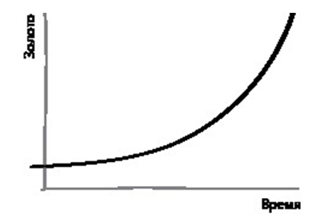

Рисунок 2.6 Зависимость прибыли от времени при положительном цикле обратной связи

Так как прибыль равняется разности доходов и расходов, то из вышеприведенного графика следует, что рост дохода в игре должен происходить быстрее, чем рост расходов. Теперь необходимо разделить все множество игровых объектов в соответствии с их экономической функцией. К источникам дохода можно отнести следующие объекты:

‑ бонусные, ресурсные и особые участки;

‑ город;

‑ сельскохозяйственная и промышленная продукция;

‑ люди;

‑ торговая биржа.

В группу источников расходов входят следующие объекты:

‑ объекты городской инфраструктуры;

‑ магазин;

‑ ускорение временных процессов.

Здесь нужно отметить, что к городу относятся уже купленные и функционирующие объекты городской инфраструктуры, а в остальных случаях – покупки и повышения уровня объекта – необходимо тратить ресурсы. Ресурсы относятся к отдельной категории игровых объектов:

‑ электронная валюта;

‑ ресурсы для объектов городской инфраструктуры;

‑ свободные платформы.

Определив разные группы объектов, можно приступать к выяснению математических законов, которым подчиняется экономика ресурсов в игре. Важнейшими ресурсами, которые непосредственно участвуют в ключевой механике игры – градостроительстве – выступают очки ресурсов для объектов городской инфраструктуры. Всего их существует шесть видов:

‑ очки жилищ;

‑ очки фабрик и заводов;

‑ очки сельскохозяйственных культур;

‑ очки сферы услуг;

‑ очки охраняемых природных территорий;

‑ очки водных объектов.

При накоплении вышеупомянутых ресурсов большую роль играют цепочки из участков одного типа ресурсов. Для накопления ресурса необходимо соблюдение следующих условий:

 Рядом с участком определенного типа ресурса должен находиться бонусный участок того же типа ресурса.

 Участок, выкладываемый на бонусный, должен быть соответствующего типа ресурса.

При соблюдении всех этих условий очки ресурсов станут накапливаться. Всего изначально у игрока шесть бонусных участков для каждого вида ресурса, добавляющих по одному очку. Центральный участок жилищ в начале игры гарантирует, что как минимум одно очко для постройки дома игрок точно заработает.

Пусть игрок кладет на бонусный участок, добавляющий одно очко какого-либо ресурса, соответствующий участок ресурсов. Если игрок действует по тактике заработать указанный тип ресурса, то он с полной вероятностью положит сгенерированный соответствующий участок именно на этот бонусный. Пусть он делает *n* попыток генерации соответствующего участка, при которых нужный тип участка был сгенерирован последним. В данном случае вероятность *p* того, что цепочка начнется, равна вероятности генерации одного из шести типов участков ресурсов один раз, при условии, что предыдущие *n*-1 раз был сгенерирован участок другого типа, и вычисляется по формуле (2.1):

(2.1)

В случае, когда необходимо проверить, сгенерировался ли случайно участок определенного типа за n или менее раз, можно заметить, что вероятность обретает вид суммы сходящегося ряда. Зависимость искомой вероятности от количества генераций представлена на рисунке 2.7.

Рисунок 2.7 Зависимость вероятности генерации необходимого участка в зависимости от количества генераций

Чтобы цепочка продолжилась, необходимо, чтобы снова выполнилось первое условие накопления очков. Согласно этому условию, подходят уже как бонусные участки того же типа ресурсов, добавляющие очки, так и умножающие, что представляет собой все множество действий бонусов. Значит и в этом случае вероятность расположения необходимого бонусного участка зависит лишь от типа ресурса и имеет такую же зависимость, как и в предыдущем случае. Соответственно, можно заметить, что продолжение цепочек всегда подчиняется одному и тому же закону.

Теперь следует обратить внимание на скорость накопления ресурсных очков в цепочках. Обратившись снова к графику, можно определить, за какое количество генераций в среднем игроку удается продолжить цепочку. Из графика видно, что уже после четырех генераций вероятность продления цепочки начинает превышать 0,5. Это говорит о том, что игрок с большей вероятностью сможет продолжить цепочку за четыре хода. Следовательно, пусть четыре хода игрок тратит на выполнение первого условия и ещё четыре хода – на выполнение второго. Выходит, что средняя длина продления цепочки составляет восемь ходов. Это среднее количество итераций, через которые будет происходить изменение ресурсов.

Величина накопленных очков напрямую зависит от значения бонусных участков. При условии, что процесс накопления рассматривается с момента, когда на участке уже есть хотя бы одно очко ресурсов, наиболее быстро накопление будет происходить с помощью троекратных множителей, а медленнее всего – с помощью добавления по одному очку. Зависимость накопления очков от количества ходов при равновероятной генерации бонусов представлена на рисунке 2.8.

Рисунок 2.8 Зависимость накопления очков от количества ходов при равновероятной генерации бонусов

Остальное множество вариантов накопления будет находиться в промежуточной области между этими двумя графиками. В данном случае видно, что если зависимость показательная, то накопление очков происходит намного быстрее, чем в случаях с линейной зависимостью. Уже после 30 ходов игрока разрыв становится слишком существенным между этими двумя случаями. Значит, необходимо, чтобы рост от множителей происходил ещё медленнее. Отрегулировать его можно с помощью изменения вероятности генерации бонусных участков определенных типов.

Есть ещё один фактор, который необходимо учесть, прежде чем изменять вероятность генерации бонусных участков. Для того, чтобы геймплей игрока не мог превратиться в сплошное накопление ресурсов до того момента, как он пожелает наконец потратить свои огромные запасы ресурсов на строительство города, нужно ввести ограничения на количество ходов, за которые игрок может непрерывно размещать участки. В качестве таких ограничителей в игре выступают следующие объекты:

­‑ люди, пребывающие с каждым поставленным участком;

‑ индикатор состояния окружающей среды, реагирующий на увеличение бездомных жителей и недостатка объектов естественной природы;

‑ задания, требующие размещения конкретных объектов.

Таким образом, чтобы продолжать расширение города, игроку требуются сперва наладить экологическую и экономическую обстановку в построенном городе. Ранее упоминалось, что индикатор показывает состояние окружающей среды в процентах. Тогда следует рассчитать коэффициент вреда, который приносят бездомные жители. Пускай в перспективе поселить в городе 10 миллионов человек за всю игру. Если перед игроком ставить задачу поэтапного заселения всех людей, то удобно разбить игру на 100 циклов, в которых нужно не допустить гибели природы от перенаселения. Значит, с каждыми новыми ста тысячами бездомных индикатор состояния окружающей среды должен опускаться до нуля. Выходит, что вред, наносимый одним бездомным человеком будет составлять *d* = 100%/100000 = 0,001%

Теперь необходимо сделать так, чтобы угроза окружающей среде планеты возникала в среднем каждые 60 ходов игрока. При этом нужно брать в расчет то, что индикатор не должен опуститься полностью до нуля, чтобы оставить игроку возможность построить прибыльные заводы и участки естественной природы для восстановления состояния индикатора. Пусть за *n* = 60 ходов непрерывного выкладывания участков снижение уровня индикатора должно произойти на *k*= 90%. Тогда число людей, появляющихся в среднем за один ход будет равно *N* = *k*/(*d*‧*n*) = 90%/ (0,001%‧60) = 1500.

Отсюда следует, что математическое ожидание количества прибывающих людей должно быть равно 1500. Для равномерного закона распределения случайной величины можно выбрать границы её значений так, чтобы 1500 было их средним арифметическим, например, от 1000 до 2000.

Возвращаясь к условиям генерации бонусных участков, можно определить приблизительную стоимость в очках ресурсов для охраняемых природных и водных объектов, которые приносят восстановление индикатору окружающей среды. Быстрое восстановление должно успокоить игрока, а значит процент восстановления природы должен быть большим. При этом для передачи посыла игры территория города должна быть густо покрыта природными участками, что означает, что затрачиваемое количество ресурсных очков должно быть не сильно большим. Учитывая, что максимально накапливаемое число очков определенного ресурса за 60 ходов не должно превышать отметку в 300, то природные и водные объекты могут стоить в диапазоне от 20 до 45 очков ресурсов в среднем. Так можно будет приобрести примерно до 10 объектов, с помощью которых по большей части восстановить уровень индикатора (например, на 60%). Тогда среднюю пользу от таких объектов можно рассчитать как *P* = 60%/10 = 6%.

С таким коэффициентом игрок может даже сделать ещё *m* = *P*/(*N*‧*d*) = = 6%/ (1500‧0,001%) = 4 хода. Эти четыре хода могут дать надежду игроку на продолжение определенной цепочки.

Гораздо более доступным вариантом должно стать размещение жилищ, ведь оно тоже помогает уменьшить вред от перенаселения бездомными, однако сильно медленнее, чем с помощью природных объектов. Польза каждого жилища будет иметь размер соответствующий вместительности строения, умноженной на коэффициент вреда бездомного. Таким образом, чтобы восстановить состояние индикатора от одного хода, необходимо заселить 1500 человек, что позволит сделать далеко не каждое здание, а, следовательно, строить жилища придется на нескольких участках, чтобы исправить ситуацию. К тому же, если природные и водные объекты бесплатны, то за жилища нужно платить электронной валютой. Но преимущество жилищ в том, что для них достаточно 3‑10 очков ресурсов, что игроку будет гораздо легче заработать.

Итак, если исходить из условия, чтобы максимальное количество очков некоторого ресурса за 60 ходов не превышало 300, то отсюда можно рассчитать, с какой частотой примерно должны генерироваться бонусные участки с множителями. Эта частота будет равна *f1* = 60/(log3300) = 11,56.

Это означает, что один бонусный участок с множителем должен выкладываться примерно за 11‑12 ходов игрока. Теперь можно определить, на сколько процентов нужно изменить частоту генерации таких участков по сравнению с равновероятным случаем по формуле (2.2):

Если бы бонусные участки генерировались с одинаковой вероятностью, то каждый из пяти их видов мог бы быть сгенерирован с вероятностью 1/5. Именно эту вероятность нужно уменьшить ещё на 30,8% для участков с множителями. Тогда получается, что вероятности генерации бонусов будут иметь следующие значения:

‑ тройной и двойной множители ‑ 0,2‧ (100%‑30,8%) = 0,14;

‑ участки с добавлением баллов – (1‑2‧0,14)/3 = 0,24.

Обновленный график накопления ресурсов представлен на рисунке 2.9.

Рисунок 2.9. Зависимость накопления очков от количества ходов при разновероятной генерации бонусов

Теперь накопление ресурсов с помощью бонусных очков стало более равномерным, а за 60 ходов разрыв между наиболее выигрышным и наименее выигрышным вариантами исходов составляет уже не тысячи очков, а всего почти две с половиной сотни. Такой расклад даёт ощутимую выгоду при составлении цепочек длиной более четырех участков.

Таким образом, в этой части главы были рассчитаны основные величины, участвующие в механике выкладывания участков и получения очков ресурсов. Также были рассчитаны примерные стоимости некоторых объектов. Полученные значения были подкреплены графическим материалом, но они все ещё нуждаются в ручном тестировании.

**3 ФУНКЦИОНАЛЬНОЕ ПРОЕКТИРОВАНИЕ**

**3.1 Разработка графической части**

**3.1.1 Выбор графического пакета**

Разработка графической составляющей проекта была осуществлена с использованием такого программного обеспечения, как Adobe Photoshop и Autodesk 3ds Max. Эти графические пакеты предоставляют все необходимые средства для создания, редактирования двумерных изображений, а также моделирования, анимирования, текстурирования трехмерных игровых объектов.

Adobe Photoshop – многофункциональный редактор двумерных графических изображений. Он предоставляет игровым художникам и графическим дизайнерам следующие возможности:

– цветокоррекция;

– наложение фильтров и эффектов;

– создание и обработка текста;

– создание карт нормалей.

Autodesk 3ds Max – это профессиональное программное обеспечение, содержащее набор инструментов, использующихся в трехмерном моделировании. Программные возможности этого графического пакета используются при разработке игр на этапах:

– моделирования игровых объектов;

– текстурирования;

– анимации;

– создания эффектов;

– оптимизации игровых моделей.

Согласно требованиям разрабатываемого проекта, описанные выше графические пакеты были выбраны, чтобы обеспечить качественную графику. Основной геймплей игрового приложения завязан на взаимодействии с пользовательским интерфейсом, который обязан быть привлекательным и информативным для игрока. Двумерные изображения, созданные или обработанные в Photoshop, используются в качестве спрайтов в следующих элементах игрового интерфейса:

– панелей игровых информационных окон;

– фонов для магазина;

– изображений контента в магазине;

– заставок игровых панелей;

– пиктограмм игровых ресурсов.

Помимо элементов пользовательского интерфейса, двумерные спрайты в разрабатываемом проекте включены в тайловую карту. Каждая шестиугольная ячейка карты содержит изображение одинакового размера. С этой точки зрения программа Photoshop позволяет сохранять настройки экспорта редактируемых изображений, а также экспортировать с учетом прозрачности пикселей.

В 3ds Max можно смоделировать игровые объекты, а затем получить их визуализацию с помощью инструментов рендеринга. При этом импортируемые в проект трехмерные модели должны быть быть оптимизированы для достижения максимальной продуктивности работы приложения. Этот графический пакет включает в себя средства ретопологии, полигонального сглаживания и многие готовые высокоэффективные математические функции, позволяющие легко создавать сложные визуальные эффекты.

Таким образом, для разработки графической части проекта были выбраны универсальные программные пакеты двумерной и трехмерной графики: Adobe Photoshop и Autodesk 3ds Max. Эти программы содержат все необходимые инструменты, удовлетворяющие задачам разработки мобильного игрового приложения.

**3.1.2 Этапы разработки графической части**

Процесс разработки графической части проекта включает в себя подготовку спрайтов для пользовательского интерфейса, моделирование, текстурирование и анимирование трехмерных игровых моделей.

Основными объектами в разрабатываемом мобильном игровом приложении являются городские строения, сооружения и элементы природного ландшафта. Перед моделированием объектов городской архитектуры были найдены различные концепт-арты футуристических строений, пример которых можно видеть на рисунке 3.1.

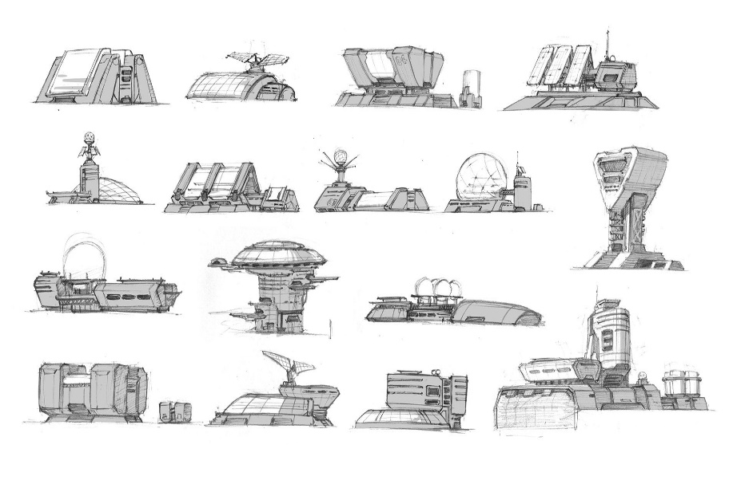

Рисунок 3.1 – Эскизы архитектуры города

Моделирование этих объектов имеет схожие этапы, поэтому процесс их создания можно описать единым алгоритмом для каждого сооружения. Первоначально в программе Autodesk 3ds Max необходимо создать несколько ключевых примитивов, которыми можно представить модель сооружения. Большинство моделей являются комбинациями примитивов Box, Sphere, Plane и Cylinder. На этом же этапе можно задать предполагаемый размер составных элементов и их относительное расположение.

Далее примитивы преобразуются в редактируемые полигональные модели, после чего наступает процесс полигонального моделирования. Манипулируя такими составляющими, как вершины, ребра, сегменты, полигоны и подобъекты, можно сформировать специфическую форму. Редактирование модели сопровождалось применением следующих инструментов:

1 Extrude – выдавливание подобъектов наружу или внутрь по заданному общему направлению. Его применение приводит к появлению на примитиве очертаний различных неровностей, выступающих сегментов, дверных и оконных проемов, арок, мансард, ступеней и т. д.

2 Bevel – выдавливание подобъектов со скосом, позволяет добавить к полигональной структуре элементы пирамидальных и конусоидальных форм. С помощью этого инструмента были созданы крыши сооружений, опоры, обеспечены более плавные переходы многоярусных зданий.

3 Chamfer – создание фасок определенного типа. Также инструмент использовался для получения более детализированных участков объектов.

4 Inset – создание на поверхности полигона другого полигона меньшего размера, что позволило удобно создавать окна и двери.

5 Connect, Slice Plane – инструменты, с помощью которых были добавлены новые реберные сегменты в полигональную сетку объектов.

**3.2 Разработка программной части**

**3.2.1 Выбор игрового движка**

Выбор игрового движка Unity для разработки мобильного приложения обусловлен рядом его преимуществ, среди которых можно отметить следующие:

1 Кроссплатформенность, позволяющая адаптировать созданное приложение под любую платформу, включая Android, iOS, Windows, macOS или веб, что позволяет расширить охват целевой аудитории.

2 Удобство интерфейса, что делает редактор интуитивно понятным и простым в освоении.

3 Поддержка двумерной и трехмерной графики, что обеспечивает разработку игр, требующих различных вычислительных ресурсов.

4 Широкий набор встроенных инструментов создания игр, включающий работу с физикой, системой частиц, анимацией, звуковым сопровождением.

5 Наличие ассетов и плагинов, которые ускоряют процесс разработки приложения.

6 Большое сообщество разработчиков и качественная документация.

В Unity применяется подход, основанный на использовании функционально самостоятельных компонентов, каждый из которых содержит определенные настройки, свойства и логику. Эти компоненты, прикрепленные к одному и тому же игровому объекту, наделяют его сложным поведением. Использование такого принципа обеспечивает гибкость процесса разработки, удобство модифицирования и расширения функциональности, а также переиспользования готовых компонентов. Разработчик может как использовать готовые шаблоны компонентов, так и создавать собственные для реализации уникальной игровой логики.

Настройка компонентов может производиться как с помощью пользовательского интерфейса среды разработки Unity, так и с помощью различных редакторов кода, таких как Microsoft Visual Studio Code или JetBrains Rider. При выборе редактора кода основной акцент был сделан на удобстве использования. Преимуществом JetBrains Rider является его интеграция с Unity, что проявляется в параллельном выполнении сценариев независимо от активной программы. Это значит, что режим отладки в Unity синхронизируется с режимом отладки в Rider. Любые изменения, вносимые в игровые сценарии, автоматически передаются редактору Unity.

Rider обеспечивает эффективную инспекцию кода, написанного на C#. Интеллектуальный анализ кода помогает допускать минимум синтаксических ошибок, а система автодополнения лексических единиц позволяет увеличить скорость разработки игрового приложения. JetBrains Rider способен обнаружить низкопродуктивные части сценариев и предоставить рекомендации по их оптимизации.

Таким образом, выбранные среды разработки мобильного игрового приложения позволяют использовать высокоэффективные инструменты, которые избавляют разработчика от повторного создания широкораспространенных программных решений за счет гибкости компонентов.

**3.2.2 Этапы разработки программной части**

**4 UI/UX ПРИЛОЖЕНИЯ**

UI/UX игровых приложений в жанре Puzzle с элементами City Building Simlator имет отличительные особенности, а именно:

1 Незагроможденный интерфейс для пользователя.

В качестве основополагающего примера можно рассмотреть игровое приложение SimCity, в котором игрок может попусту запутаться в огромном количестве зданий, сооружений, дорог и перейти не туда, куда нужно в соответствии с уровнем или выполняемым заданием.

2 Яркие и приятные цвета, которые привлекают игрока снова и снова заходить в игровое приложение.

Например, подход, в котором используются различные цвета. Насыщенная палитра позволяет игрокам поднимать настроение, и, следовательно, игровое приложение может «взлететь», так как увеличится количество пользователей, которые чаще играют и приносят прибыль юридическим или физическим лицам.

3 Понятные диалоги и уведомления.

Игроку необходимо понимать, что хочет создатель игрового приложения. Даже частые орфографические ошибки могут удивить и отпугнуть большую часть аудитории.

4 Интернализация приложения в сооветствии с регином.

Это означает, что разработчику следует позаботиться о корректной отработке скриптов переводов, а также следует избегать определенные цвета, которые считаются «табу» в определенных регионах и соответствовать законом данного региона.

5 Адаптивность под различные мобильные устройства.

Необходимо, чтобы игровое прлиожение адаптировалось под различные версии и операционные системы мобильных устройств. Также чаще всего специалисты по обеспечению качества находят локализуют баги в старых версиях игровых приложений, с которыми работает меньшая часть пользователей, и поэтому следеует учитывать данную особенность.

6 Наличие обратной связи.

Необходимо, чтобы игроки имели возможность оставлять отзывы об игровом приложении, а разработчик отвечать на них. Например, если же огромное количество пользователей жалуется на низкую производительность или внезапный перевод на китайский язык отрывка сообщения в главном меню, следует учесть данный отзыв и исправить баг.

7 Наличие консистентности.

Элементы интерфейса в игровых приложениях жанра Puzzle с элементами City Building должны быть консистентными во всей игре. В качестве примера кнопки управления должны быть расположены в одном и том же месте на экране, а символы и иконки должны иметь постоянный смысл.

8 Удобство управления.

Интерфейс должен быть организован таким образом, чтобы игроки могли управлять игрой без лишних усилий. Это включает в себя использование интуитивных команд и контролов, оптимальное размещение элементов управления на экране и возможность настройки управления в соответствии с предпочтениями игрока.

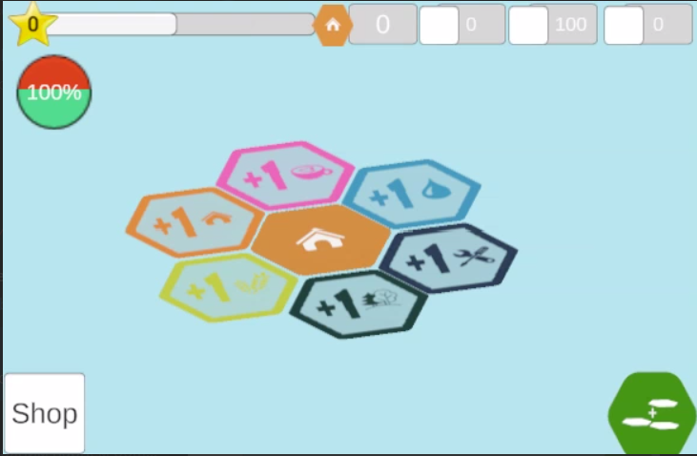

Рисунок 4.1 – Главное меню игрового приложения

Главное меню игрового приложения Arboretum встречает пользователей полем, в центре которого располагается дом, а также лепистки с краном, каплей воды, пшеницы. Представлена кнопка инвентаря Shop, а также пополнение ячеек справа в нижнем углу.

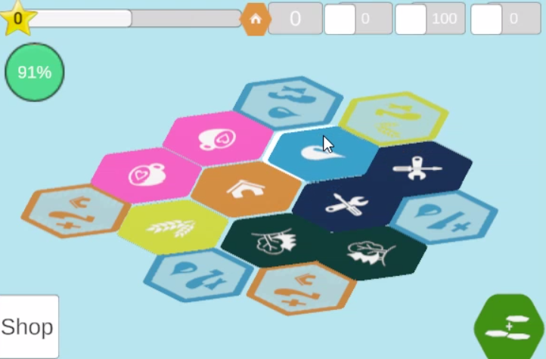

Рисунок 4.2

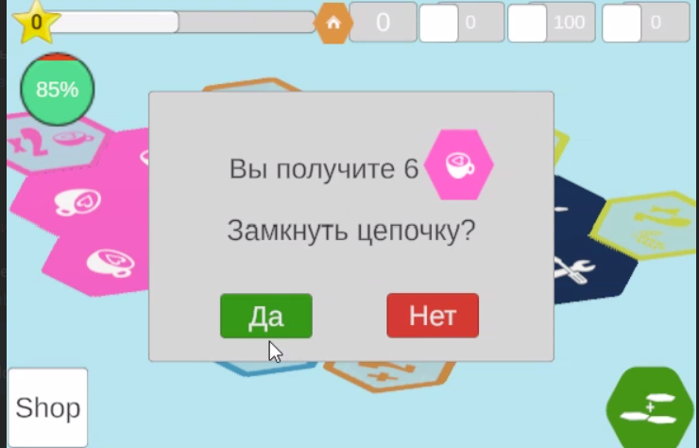

Рисунок 4.3

**5 ТЕСТИРОВАНИЕ**

Для тестированы разработы пользовательские кейсы, а также случаи с невалидными кейсами.

**6 ТЕХНИКО-ЭКОНОМИЧЕСКОЕ ОБОСНОВАНИЕ РАЗРАБОТКИ МОБИЛЬНОГО ИГРОВОГО ПРИЛОЖЕНИЯ В ЖАНРЕ PUZZLE С ЭЛЕМЕНТАМИ CITY BUILDING SIMULATOR НА МАССОВОМ РЫНКЕ**

**6.1 Характеристика мобильного игрового приложения, разрабатываемого для реализации на массовом рынке**

С точки зрения конечного пользователя разрабатываемое мобильное игровое приложение создается в развлекательных целях. Оно должно давать возможность пользователю отдохнуть, скоротать время в процессе ожидания. Благодаря этому проекту игрок должен почувствовать себя хозяином отдельного мира, которым он может самостоятельно управлять, игровой контент должен вызывать чувства гордости, исследовательского увлечения и расслабления.

Для реализации игрового проекта будет привлечена команда разработчиков, состоящая из ведущего геймдизайнера, программиста-разработчика на Unity, 3d-художника, UI/UX-дизайнера и программиста-тестировщика. Разрабатываемый ими проект направлен на удовлетворение бизнес-целей команды, таких как получение прибыли, покрывающей вложения на разработку, достижение популярности приложения у основной целевой аудитории и ее расширение.

Следовательно, основными функциями разрабатываемого игрового приложения являются:

‑ коротание времени за увлекательным игровым процессом;

‑ погружение в атмосферу городской идиллии;

‑ обеспечение высокой конкурентоспособности среди аналогов приложения.

Описывая портрет представителя целевой аудитории, нужно отметить, что это преимущественно женский пол возрастного сегмента 30-35 лет. Для этой социальной группы игровое приложение должно воздействовать на чувство перфекционизма, желании абстрагироваться от повседневной рутины и отдохнуть, задействовать умение распределять задачи и ресурсы.

Рассматриваемая целевая аудитория тяжело адаптируется к динамичным играм со сложным управлением и множеством правил, что позволяет отнести их к казуальному типу игроков. По платежеспособности такая аудитория относится к слабоплатящей категории, поэтому монетизация проекта будет осуществляться с помощью Free-to-Play модели, включающей внутриигровую рекламу и покупки специальных предложений, а также различного рода ускорений и кастомизации игрового мира. Реклама по типу будет представлена полноэкранными рекламными видеороликами с вознаграждением и баннерами. Вознаграждение в игре преимущественно связано с экономией времени.

Приложение разрабатывается для мобильной платформы операционной системы Android. Приобрести приложение пользователи смогут бесплатно на платформе Google Play. Здесь можно будет посмотреть краткий видеоролик игрового процесса, увидеть изображения графического игрового контента, почитать описание игры. Основными конкурентами на мобильном рынке у разрабатываемого проекта являются следующие приложения:

– «My Little Universe» от SayGames;

– «Land Builder» от SayGames;

– «States Builder: Торговый мир» от SayGames;

– «Hexapolis: Цивилизация» от NOXGAMES.

Актуальность спроса на подобные казуальные симуляторы подтверждается количеством скачиваний вышеупомянутых игр, достигающим десятки миллионов и высокими средними оценками пользователей на Google Play.

В резутате, от создаваемого проекта ожидается прирост чистой прибыли, полученной засчет внутриигровых покупок и ненавязчивой рекламы. Приложение будет привлекать пользователей своим расслабляющим геймплеем, эстетикой и оригинальной идеей.

**6.2 Расчет инвестиций в разработку мобильного игрового приложения для его реализации на рынке**

Для расчета инвестиций в разработку мобильного игрового приложения необходимо, прежде всего, рассчитать затраты на выплату общей заработной платы команде разработчиков. В расчетах этого показателя должны учитываться сложившиеся на рынке труда ежемесячные выплаты исполнителям профессиональных категорий, соответствующих составу команды, премиальные выплаты и трудоемкость проекта.

Формула для расчета основной заработной платы членам команды разработки имеет следующий вид:

где Кпр – коэффициент премий и иных стимулирующих выплат; n – количество категорий исполнителей, занятых разработкой мобильного игрового приложения; ЗЧi – часовой оклад исполнителя i-ой категории, р.; ti – трудоемкость работ, выполняемых исполнителем i-ой категории, ч.

Отношение месячного оклада исполнителя к количеству рабочих часов в месяце составляет часовой оклад конкретного исполнителя. Значения месячного оклада членов команды разработки были взяты с официального источника о заработных платах различных категорий сотрудников [1] на момент сентября 2023 года. Коэффициент стимулирующих выплат был принят за единицу, так как они учтены в статистических данных месячного оклада.

Оценка трудоемкости разработки проекта составляет четыре месяца. С учетом принятого Министерством труда и социальной защиты населения Республики Беларусь количества рабочих часов в месяце равным 168 ч, можно произвести итоговые расчеты показателя трудоемкости для каждой категории исполнителей. Полученные значения, а также остальные расчетные данные по заработным платам участников команды в рамках работы над проектом представлены в таблице 6.1.

Таблица 6.1 – Расчет основной заработной платы

|  |  |  |  |  |  |  |
| --- | --- | --- | --- | --- | --- | --- |
| № | Участник команды | Вид выполняемой работы | Месячная заработная плата, р. | Часовая заработная плата, р. | Трудоемкость работ, ч | Итого, р. |
| 1 | Ведущий геймдизайнер | Управление командой разработчиков, написание технической документации, распределение бизнес-задач, маркетинговая деятельность, помощь остальным членам команды | 6483,37 | 38,59 | 504 | 19449,36 |
| 2 | Junior программист разработчик на Unity | Создание прототипа, программирование основных игровых механик, левел-дизайн, непосредственная оптимизация кода | 5073,94 | 30,20 | 420 | 12684,00 |
| 3 | 3d-художник | Моделирование игровых объектов, создание визуальных эффектов, дизайн игрового ландшафта | 2884,89 | 17,17 | 672 | 11538,24 |
| 4 | Junior UI/UX дизайнер | Создание двумерного графического контента, разработка интерфейса и настройка его параметров, создание музыкального сопровождения, монтаж рекламного видеоролика и рекламных баннеров игрового приложения | 1691,31 | 10,07 | 672 | 6767,04 |
| 5 | Junior программист-тестировщик | Ручное и автоматизированное тестирование игры, балансировка игровых коэффициентов, помощь основному программисту | 4333,99 | 25,80 | 420 | 10836,00 |
| Всего затрат на основную заработную плату работников | | | | | | 61274,64 |

Дополнительную заработную плату разработчиков можно рассчитать по следующей формуле:

где Нд – норматив дополнительной заработной платы, который принят равным 18%.

Расчет отчислений на социальныее нужды производится по формуле:

где Нсоц – норматив отчислений в ФСЗН и Белгосстрах (в соответствии с действующим законодательством по состоянию на май 2024 г. равен 34,6%).

На прочие расходы отводится сумма, которая может быть рассчитана по формуле:

где Нпр – норматив прочих расходов, который принят равным 31%.

Общая сумма инвестиций на разработку мобильного игрового приложения есть сумма всех вышеперечисленных затрат представлена в таблице 6.2.

Таблица 6.2 – Затраты на разработку игрового приложения

|  |  |  |
| --- | --- | --- |
| Наименование статьи затрат | Формула/таблица для расчета | Значение, р. |
| Основная заработная плата команды разработчиков | Зо = 1 ‧ (38,59 ‧ 504 + 30,20 ‧ 420 + 17,17 ‧ 672 + 10,07 ‧ 672 + 25,80 ‧ 420) | 61274,64 |
| Дополнительная заработная плата команды разработчиков | Зд = 61274,64‧ 18 / 100 | 11029,44 |
| Отчисления на социальные нужды | Рсоц = (61274,64 + 11029,44) ‧ 34,6 / 100 | 25017,21 |
| Прочие затраты | Рпр = 61274,64 ‧ 31 / 100 | 18995,14 |
| Расходы на реализаццию | Рр = 61274,64 ‧ 4 / 100 | 2450,99 |
| Общая сумма затрат на разработку | Зр = 61274,64 + 11029,44 + 25017,21 + 18995,14 + 2450,99 | 118767,42 |

Таким образом, разработка приложения требует инвестиций размером в 118767,42 рублей.

**6.3 Расчет экономического эффекта от реализации мобильного игрового приложения на рынке**

Экономический эффект, полученный от реализации мобильного игрового приложения командой разработчиков на массовом рынке, характиризуется величиной чистой прибыли от встроенных покупок и рекламы в приложении.

Упомянутые модели монетизации используются в ближайших мобильных аналогах проекта: «My Little Universe», «Land Builder», «States Builder: Торговый мир», «Hexapolis: Цивилизация». Полученная чистая прибыль при выбранном механизме реализации мобильного игрового приложения на массовом рынке может быть рассчитана по формуле:

(6.5)

где – средний доход с показа рекламы пользователю за месяц, р.;  ‒ ожидаемое ежемесячное количество пользователей, шт.;  ‒ рентабельность продукта; ‒ ставка налога на прибыль согласно действующему законодательству, 20 %; – ставка налога на добавленную стоимость в соответствии с действующим законодательством, 20 %.

В ходе анализа конкурентных аналогов приложения был установлен средний доход с показа рекламы пользователю за месяц, равный 0,54 рублей. Ожидаемое ежемесячное количество активных пользователей было принято равным 80000.

Для расчета рентабельности проекта необходимо узнать отношение чистой прибыли от реализации приложения активным пользователям за тот же период времени, за который приложение было создано, к общим затратам на разработку приложения. Следовательно, для вычисления рентабельности продукта следует воспользоваться формулой:

где – средний доход с показа рекламы пользователю за месяц, р.;  ‒ ожидаемое ежемесячное количество пользователей, шт.; k – количество месяцев, затраченных на разработку приложения, равно 4; Зр – общая сумма затрат на разработку приложения.

Таким образом, рентабельность проекта составит:

Рпр = (0,54 ‧ 80000 ‧ 4 – 118767,42) / 118767,42 ‧ 100% = 45,5%

Тогда полученный экономический эффект будет равен

= 157248 р.

**6.4 Расчет показателей экономической эффективности разработки и реализации мобильного игрового приложения на рынке**

На основании рассчитанного годового прироста можно сделать вывод, что сумма инвестиций меньше прибыли, полученной от разработки мобильного приложения на массовом рынке. Это значит, что затраты окупятся меньше, чем за год, поэтому оценка экономической эффективности инвестиций в разработку программного средства, рассчитывается по формуле:

где ‒ прирост чистой прибыли, полученной от реализации программного средства на рынке, р.;

‒ затраты на разработку и реализацию программного средства, р.

Разработка мобильного игрового приложения для целевой аудитории через выбранный канал распространения, используя модель монетизации через рекламу и внутриигровые покупки, является экономически обоснованной. Инвестиции в проект смогут окупиться за раньше, чем за год, что позволит вложить выручку в разработку следующих проектов.